Муниципальное автономное учреждение дополнительного образования
«Дворец детского и юношеского творчества городского округа Анадырь»

Методическая разработка

Работа с акварелью «Пейзаж по сырому».

Автор-составитель
педагог дополнительного образования
Простокишина Кристина Андреевна

Анадырь, 2024

Цели и задачи: Знакомство с техникой «по-сырому», развитие творческого потенциала у обучающихся ИЗО-студии «Акварелька».
Дидактические задачи
- Сформировать систему знаний, нацеленных на осмысление средств художественной выразительности.
- Сформировать понимание и первичные навыки работы в данной технике.
Развивающие задачи
- Развить интерес к рисованию через творческое самовыражение.
- Развить наглядно-образное мышление.
- Развить познавательную активность в процессе работы.
Воспитательные задачи
- Раскрыть полезность практического применения данной техники для использования в дальнейшей работе.
- Воспитать в детях эстетический вкус, стремление к творчеству.
- Воспитать эмоциональную отзывчивость.
Методы: словесный, наглядный, творческий
Возраст детей: 10–15 лет.
Материал: бумага для акварели плотностью не менее 200 мг/м3; кисти большие круглые и тонкие для прорисовывания деталей, ворс белка, колонок; пульверизатор для смачивания бумаги; бумажные полотенца или салфетки для удаления лишней влаги; акварельные краски, стаканчик с водой, соль, палитра, скотч, губка.
Ход занятия:
1. Теоретическая часть.
Педагог проводит лекционное занятие «Акварель по сырому»:
Ребята как вы думаете, что означает понятие в живописи акварелью «по сырому»? (Обучающиеся приводя свои доводы).
Рисунок по-сырому или «по-мокрому» — это техника рисования, когда краска наносится на обильно смоченную водой бумагу, такой способ возможен как в акварельной живописи, так и при работе с гуашью, но мы будем сегодня работать именно с акварельными красками. Эта техника требует от вас точности в выборе цвета и тона. Даже опытный мастер, работая по мокрой бумаге, не может предвидеть окончательный результат, так как рисунок остаётся «в движении» до полного высыхания. В то же время именно своей непредсказуемостью техника «по-сырому» привлекает многих художников, и мы ее сегодня с вами опробуем.
Произведениям, выполненным «по-сырому», свойственна мягкость мазка и неповторимая фактура красочного слоя, которых невозможно добиться ни в какой другой живописной технике. Этот метод живописи особенно подходит для выполнения пейзажей.
Давайте с вами рассмотрим несколько примеров работ в этой технике.
Примеры:
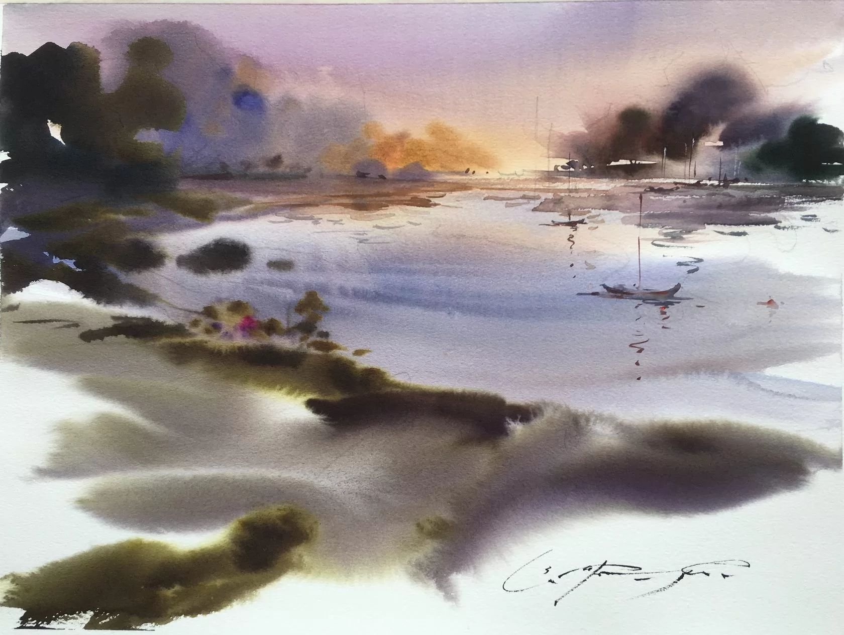

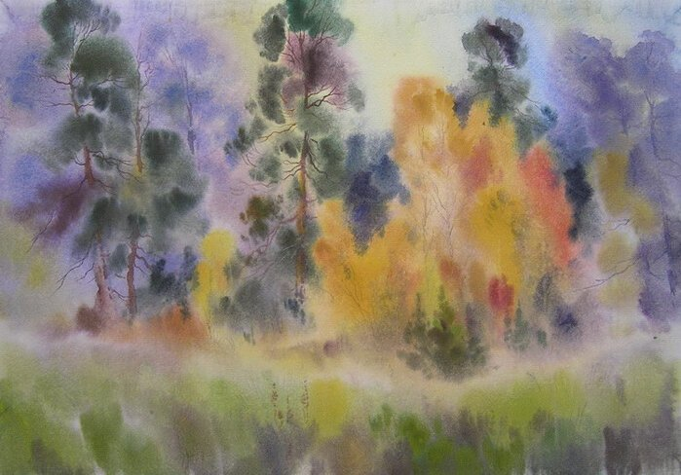

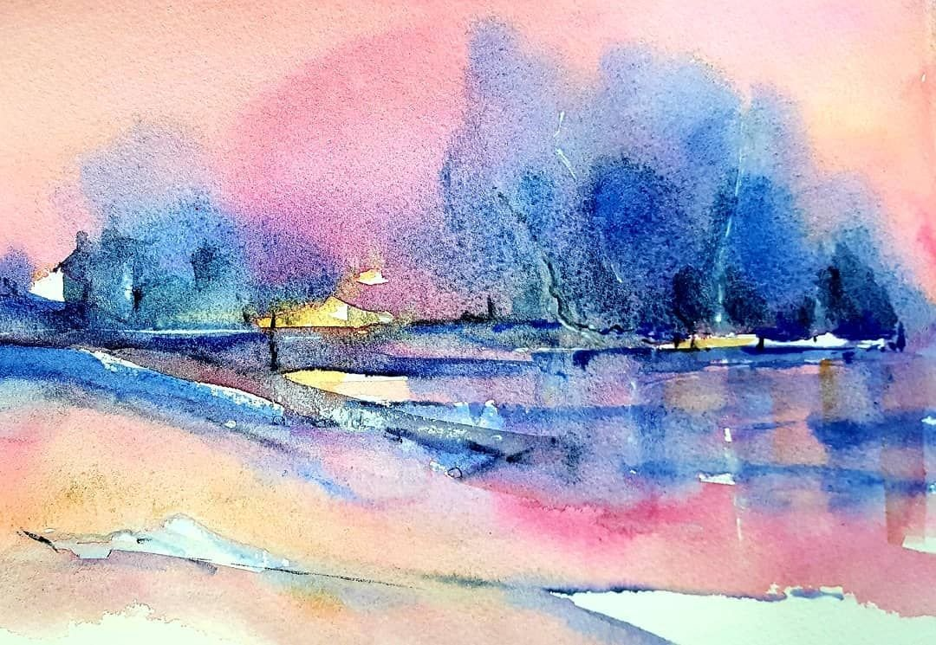

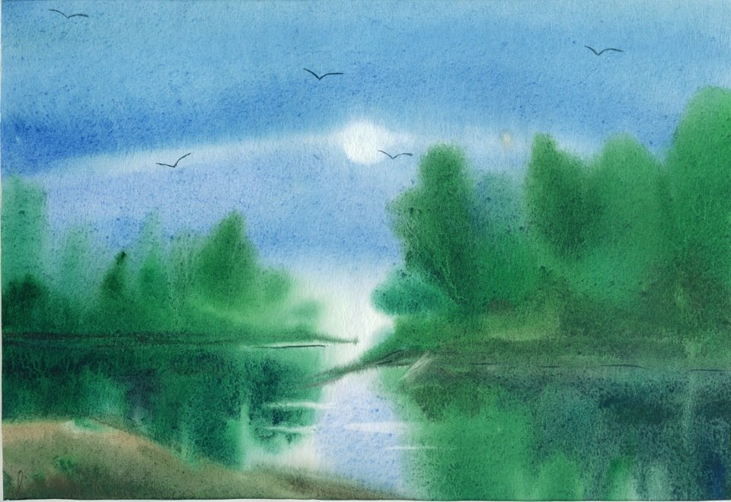
Как вы уже заметили в данной технике можно выполнить пейзаж любого времени года, у нас с вами нет ограничений, по цвету, яркости, и насыщенности изображаемых предметов.
2. Практическая часть
Итак, приступим к выполнению рисунка. Перед нанесением краски лист бумаги смачивается с помощью пульверизатора, излишки воды снимаем губкой или бумажной салфеткой. Формат растягиваем на рабочей поверхности прикрепляя её малярным скотчем для того, чтобы избежать коробления рисунка.
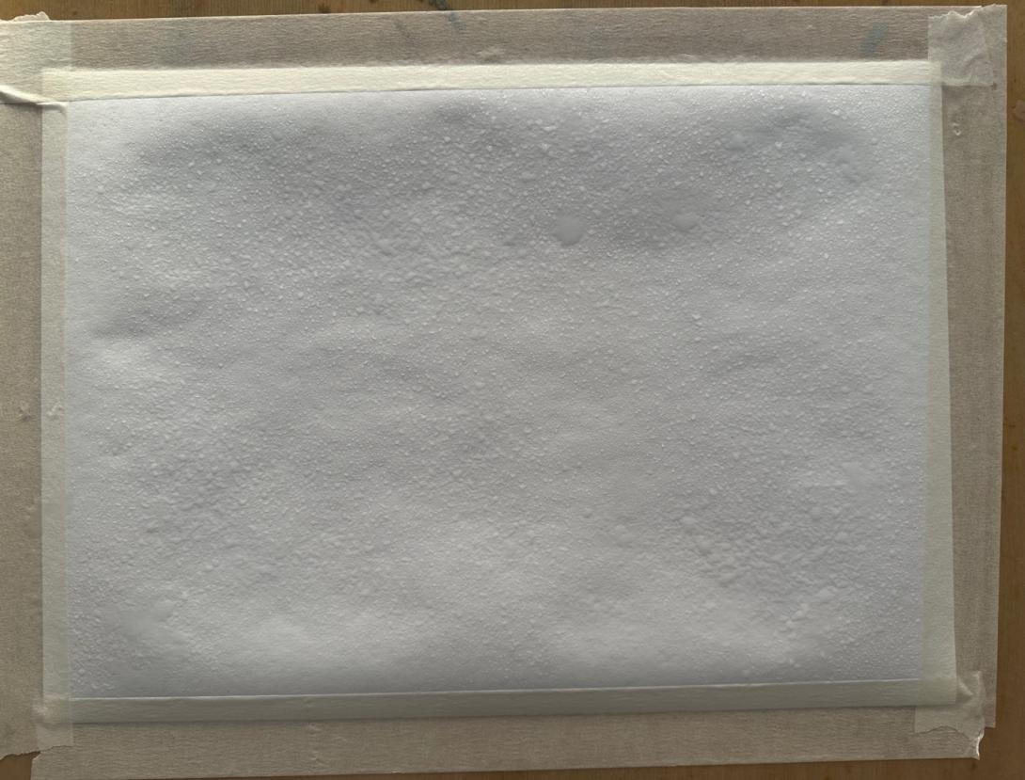
Следующим этапом будет «вливание цвета». Делим формат с помощью горизонтальной прямой чуть выше середины, намечая при этом еле заметную линию горизонта, небольшой островок с травой в нижней части рисунка.
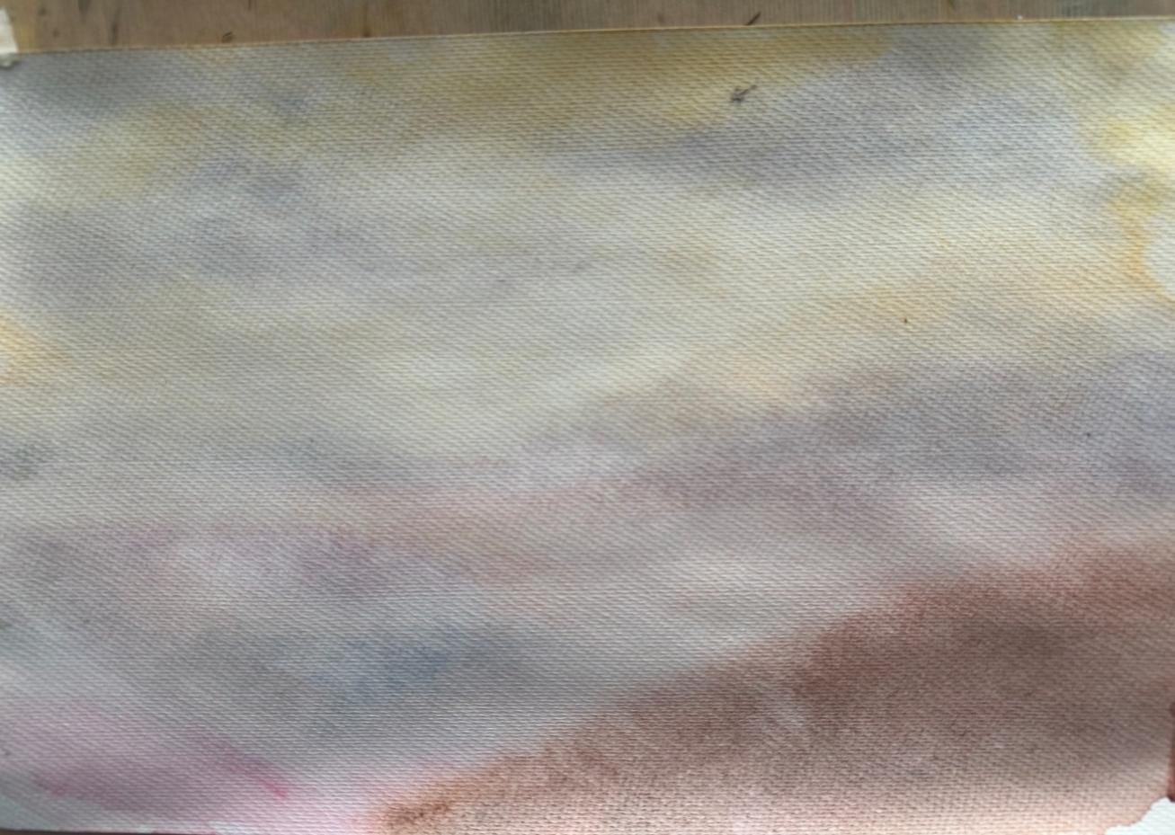
Дожидаемся полного высыхания фона и приступаем к детализированной прорисовки мелких деталей таких как, облака, отражение в воде, деревья на центральном острове, трава на фоне острова, находящегося на первом плане.
Прорисовку мелких деталей следует выполнять тонкой кистью из натурального ворса, размашистыми вытянутыми движениями снизу-вверх.
Не следует наносить краски, многократно наслаивая их друг на друга, так как их тон получится загрязнённым. Если требуется прописать мелкие детали, необходимо дождаться полного высыхания и работать кистью уже с небольшим количеством краски; возможна также работа на постепенно высыхающем рисунке с переходом от «заливок» к цветовым пятнам с чёткими границами.
Краска наносится быстро, в полную силу, одним касанием. Пигменты разных цветов с водой, нанесённые на мокрую бумагу, не смешиваются до конца, краски «отодвигают» одна другую и «просачиваются» друг в друга, создавая новые неожиданные сочетания. Чтобы избежать потёков, рисунок рекомендуется разместить на горизонтальной поверхности. Однако некоторые художники специально создают потёки, чтобы получить интересные детали.
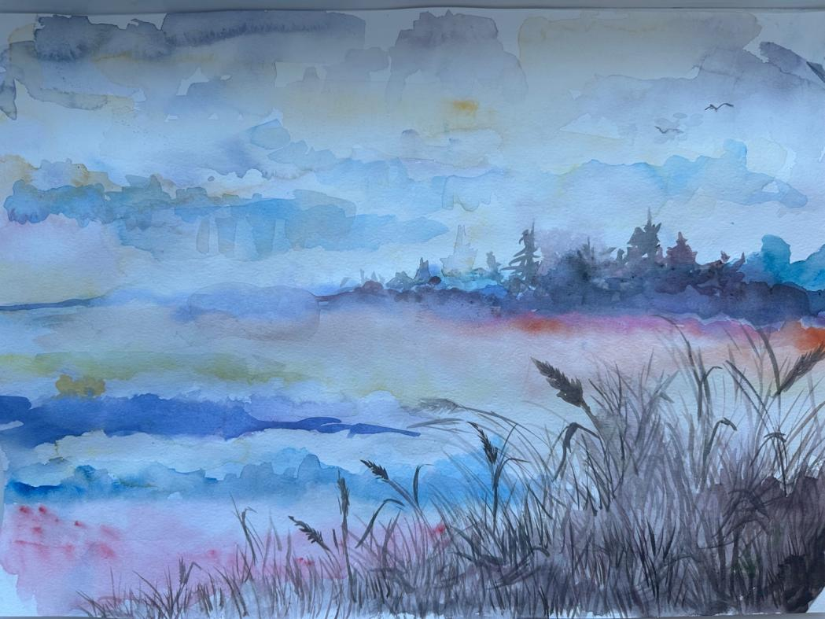
В конце работы добавляем глубину между стебельками травы, небольшими темными участками, намекая на тычинки. Можно нанести несколько штрихов белыми пятнами. По завершению работы можно посыпать солью для придания необычного растекания.
Итог: С заданием справились все, получился великолепный пейзаж по сырому. Обучающиеся познакомились с техникой рисования «по-сырому». Теперь можно использовать своё творчество в работе и радовать окружающих. Наиболее удавшиеся работы будут оформлены на выставке в холле первого этажа МАУ ДО «ДДТ городского округа Анадырь».

